Tamerlán 1336 - 1405
Tamerlán (del persa: Timür-i lang, ‘Timur el Cojo’, Tamorlán, Timur Lang, del turco Timur Lenk, Timur o Temür; se le da por nacido en Kesh, Transoxiana, 9 de abril de 1336 - Otrar, de camino a China, a la que tenía intención de conquistar, 17 de febrero de 1405) fue un conquistador, líder militar y político turco-mongol, el último de los grandes conquistadores nómadas del Asia Central.
En poco más de dos décadas, este noble musulmán de origen turco y mongol conquistó ocho millones de kilómetros cuadrados de Eurasia. Entre 1382 y 1405 sus grandes ejércitos cruzaron el continente euroasiático desde Delhi hasta Moscú, desde la cordillera Tian Shan del Asia Central hasta los montes Tauro de Anatolia, conquistando y reconquistando, arrasando algunas ciudades y perdonando a otras.
Su fama se extendió por Europa, donde durante siglos fue una figura novelesca y de terror. Para algunos pueblos, afectados más directamente por sus conquistas, su memoria, siete siglos después, permanece aún fresca, bien como destructor de ciudades del Oriente Medio, bien como el último gran líder del poder nómada.

Ascenso al poder
Un proceso de acumulación de poder muy parecido al que siglo y medio atrás había llevado a cabo Gengis Kan le permitió primero (1361) obtener control sobre su tribu, los barlas; y luego (1370), alternativamente en alianza y en conflicto con Amīr Husayn, ganar el poder sobre el ulús Chagatai (la confederación de tribus correspondiente al kanato de los descendientes de Chagatai, segundo hijo de Gengis Kan).
Conformada la base de su poder, inviste como kan a Soyurghatmish. Cabe notar que Tamerlán no pertenecía a la familia de los descendientes del Gran Kan y la tradición del Imperio mongol, aceptada por todas las tribus nómadas del Asia Central, exigía que sólo los descendientes de Gengis pudieran llevar el título de kan y ejercer la soberanía.
Por lo tanto, Tamerlán nunca asumió título real y, a pesar de su enorme poder y la naturaleza autocrática de su control, respetó escrupulosamente esta restricción, usando simplemente el título de amīr (comandante), decorado a veces con los adjetivos buzurg o kalān (grande). Para reforzar su posición, adoptó siempre la pose de un leal sostenedor de la línea gengisida, nombrando kanes títeres y gobernando en su nombre. Posteriormente adquirió el título de güregen (yerno real) al casar con una princesa de la línea dinástica. De todas maneras, se erigió en pretendido heredero genético de Gengis Kan.
Consolidado al frente del ulús, emprende su larga serie de conquistas. Entre 1370 (772) y 1372 (773) realiza dos campañas a Mogulistán (territorio al norte de las montañas Tian Shan, entre los lagos Baljash e Issyk-Kul), asegurándose el control del rico valle de Fergana. En los dos años siguientes, emprende una campaña contra la dinastía Sufí de Corasmia. Hasta 1380 se ocupará principalmente de consolidar su poder en Corasmia (en 1380 destruye por primera vez la ciudad de Urgench) y el Mogulistán.
Estas campañas se entremezclan con conflictos casi permanentes con la Horda Blanca y Azul cuyo territorio se extendía al norte del río Sir Daria, provocados en parte porque Tamerlán había dado refugio a Toqtamish, pretendiente del trono de esa horda. En abril de 1381 toma Herat (actual territorio afgano) y termina por imponer su poder directo sobre la región a fines de 1383. Continúa hacia el Sur, conquistando Sistan y tomando Kandahar; se vuelve hacia el oeste y en 1384-85 la emprende contra Amīr Walī en Mazandarán (sur del mar Caspio, actual Irán): toma Astarabad y emplaza gobernantes adictos en Tabriz y Sultaniyya, para regresar a Samarcanda en 1385.

Grandes campañas
En el invierno de 1385-86 (787) su antiguo aliado y protegido Toqtamish asalta y saquea Tabriz. Ello desencadena una campaña de tres años en Irán iniciada en la primavera de 1386 (788), en la que recupera Tabriz. En noviembre de 1387 (Dhū'l Qa'da 789), sus tropas sofocan una revuelta en Isfahán masacrando a la población. En tanto, Tokhtamish había atacado otra vez el Cáucaso a comienzos de 1387; Tamerlán envía tropas que lo derrotan; éstas llevan a cabo luego una campaña contra los qaraqoyunlu, e invaden el Kurdistán. En 1387-8 (finales de 789) Tokhtamish ataca y saquea Transoxiana, por lo que Tamerlán regresa a la región y lo rechaza más allá de la frontera norte entre el invierno y la primavera de 1388-9 (790-1).
Mientras realiza un par de nuevas campañas contra Mogulistán (1389, 1390) (791, 792), controlado por Khidr Khwīaja, prepara sus ejércitos para una ofensiva definitiva contra Tokhtamish, quien ahora rige a la Horda Dorada. Inverna en Taskent en 1390-91 (792), y el 18 de junio de 1391 (15 Rajab, 793) derrota a Toqtamish en el río Qundurcha o Jundurcha, al norte de Samara. Asegurado el control de la zona, y habiendo colocado bajo su dominio directo la mayoría de las áreas bajo su influencia (en 1391-92 (794) designa a su nieto Pīr Muhammad b. Jahāngīr gobernador de Kabul), prepara una gran campaña hacia Sudoeste.
El 5 de agosto de 1392 (15 Ramadān 794), cruzó el Oxus (hoy Amú Dariá) para comenzar su campaña de cinco años, donde derrotó a los muzzafaridas en abril de 1393 (795), conquistando Fars y asegurándose el control del occidente de Irán. Todos los sobrevivientes de la dinastía Muzzafarida serán ejecutados al poco tiempo. Cuatro meses después toma Bagdad, derrotando al sultán Ahmad Jalayir. Envía emisarios a los dos dinastías turcomanas de Irán occidental y de Anatolia, los Aqqoyunlu y los Qaraqoyunlu, sugiriéndoles que den muestras de sumisión, para luego atacarlos y apoderarse de la mayoría de sus territorios en la región norte del Tigris y el Éufrates.
Mientras las tropas continúan la campaña en la región mesopotámica, en el invierno de 1395 (797) Toqtamish ha vuelto a atacar en el Cáucaso. Tamerlán organiza una campaña contra él y lo derrota en el río Térek el 15 de abril de 1395 (23 Jumādā II, 797). Arrasadas las fuerzas de Toqtamish, Tamerlán avanza hasta Moscú, saqueando durante el trayecto y regresando a través de Darband en la primavera de 1396 (798).
La Horda Dorada jamás se recuperará totalmente de este golpe, y Toqtamish, despojado de su trono, dejará de ser una amenaza. Tamerlán regresa lentamente hacia Samarcanda, aprovechando su paso para castigar a gobernantes insubordinados.
Permaneció un tiempo en Samarcanda recibiendo embajadores extranjeros mientras impulsaba la construcción de palacios y jardines. Pero en la primavera de 1398 (800) emprenderá de nuevo la marcha, esta vez hacia la India. En diciembre de 1398 (Rabī' II, 801) llega a Delhi, que es saqueada e incendiada. Luego de esto, y tras una breve campaña a lo largo del Ganges, regresó a Samarcanda en la primavera de 1399 (801).
Imperio de Tamerlan
Tras una breve estadía en Samarcanda, le llegan noticias de que Amīrānshāh, gobernador de Irán occidental, se ha insubordinado. Así pues, Tamerlán volverá a ponerse en marcha al comienzo del otoño de 1399 (802), para su más larga expedición: la llamada "campaña de los siete años". En el curso de esta campaña, reaseguró el control sobre Georgia y recapturó Bagdad (que había sido retomada por Ahmad Jalayir) destruyéndola y masacrando a sus habitantes.
Continuó su ofensiva hacia el Oeste, haciendo campaña en Siria contra los mamelucos y en Anatolia contra los otomanos que habían dado refugio a los adversarios qaraqoyunlu y jalayir de Tamerlán. Esta ofensiva no parece tener como fin anexar los territorios, sino más bien realizar una demostración de superioridad y poder. Por ello, la campaña de Siria fue breve; las tropas timúridas capturan varias grandes ciudades, como Alepo, Damasco y Himş (actual Homs).
Aleppo se somete sin lucha y es perdonada, pero Damasco resiste y es saqueada y sus habitantes masacrados.En la primavera de 1402 ataca a los otomanos y los derrota cerca de Ankara, tomando prisionero al sultán Bāyāzīd I quien, aunque fue bien tratado por sus captores, murió pocos meses después. Luego de realizar incursiones por las ciudades anatolias, recogiendo rescates, Timür se da por satisfecho con el golpe propinado a la hegemonía otomana y regresa hacia Samarcanda en la primavera de 1404 (806) sin dejar administración permanente en Anatolia. A su paso por Mazandarán, sofocó una grave rebelión encabezada por su antiguo súbdito Iskandar Shayki.

La etapa final
En Samarcanda Tamerlán lleva a cabo un gran kurultái, justificado en la elección de un nuevo kan títere para suceder a Muhmād Qan b. Soyurghatmish, fallecido en 1402 (805). A él asisten numerosas embajadas, incluyendo la de China y la de Ruy González de Clavijo, enviado de Enrique III de Castilla.
Después de unos pocos meses en la capital, comienza los preparativos para la hazaña más grande: una campaña contra China. Reúne un enorme ejército y grandes cantidades de suministros, y a fines del otoño de 1404 (807) se dirige a Utrar, donde planeaba invernar. Allí moriría el 19 de enero de 1405 (807) a causa de una enfermedad.
Su cuerpo fue retornado a Samarcanda y enterrado en el mausoleo de Gur-e Amir. Un equipo arqueológico soviético encabezado por Mijaíl Guerásimov (М. М. Герасимов) exhumó su cuerpo el 22 de junio de 1941. Reconstruyó su rostro y halló que, efectivamente, era cojo y singularmente alto y fornido para su tiempo (1,72 m de altura). En cuanto a la supuesta maldición que protegía el eterno descanso de Tamerlán, cabe destacar como dato anecdótico que la fecha de su exhumación coincide con el comienzo de la invasión de la URSS por la Alemania nazi.

Valoración histórica
Fue un político y estratega capaz de ganar y mantener la lealtad de sus seguidores nómadas, operar dentro de una estructura política fluida, modificarla, y conducir un enorme ejército a conquistas sin parangón. Y si bien estas habilidades pueden surgir de las sutilezas de las luchas por el poder político tribal que preceden a la mayoría de las conquistas nómadas.
También se mostró singularmente apto para gobernar sobre las tierras árabes y persas que conquistó. Aunque castigó a las ciudades recalcitrantes e impuso ruinosos rescates a las ciudades que se le sometieron sin lucha, mostró un claro entendimiento del valor del comercio y de la agricultura y tomó medidas para promoverlos, empleando sus tropas para restaurar las áreas y ciudades que habían arrasado. Fue también hábil en la manipulación de los símbolos culturales establecidos utilizándolos en la construcción de edificios públicos para mostrar su grandeza, y la religión para justificar sus conquistas y su gobierno.
No sabía leer ni escribir y sin embargo las historias de su tiempo dan cuenta de sus conocimientos de medicina, astronomía e historia de los árabes, los persas y los turcos.
Si bien puede esperarse que las historias de los cronistas de su corte presenten una pintura favorables de sus capacidades intelectuales, estas pueden corroborarse al menos con una fuente independiente: la autobiografía de Ibn Jaldún, quien encontró a Tamerlán después del sitio de Damasco en 1400-1, y que destacó su notable inteligencia y su afición por la argumentación.
Pese al extraordinario poder que alcanzó, no logró establecer una estructura de gobierno que lo sobreviviera. En parte, esto se debió a su propia política de no delegar responsabilidades en sus descendientes (los timúridas) ni en sus comandantes militares, justificada en la necesidad de evitar el surgimiento de potenciales rivales. A su muerte, su nieto y sucesor escogido, Pīr Muhammad b. Jahāngīr, fue incapaz de sostener su derecho contra los desafíos de otros príncipes, y ninguno de los descendientes de Tamerlán logró la completa lealtad siquiera de sus propias tropas. La guerra de sucesión resultante fue inusualmente larga y destructiva, y condujo a una dinastía política y económicamente débil.
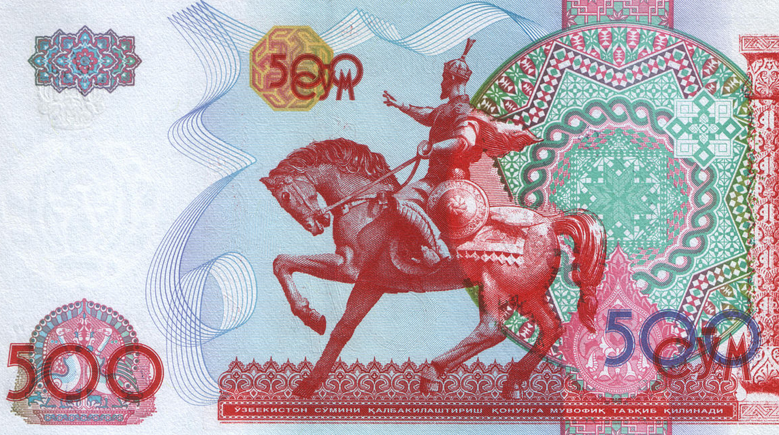

Valoracion de Tamerlan

Como sucesor del trono de Samarcanda y gobernador de Afganistán había nombrado a su nieto Pir Muhammad (hijo de su primogénito Djahangir, ya fallecido), aunque al resto de hijos y nietos vivos recibían distintos territorios, teóricamente dependientes de la autoridad suprema de aquel: los nietos por parte del también muerto Omar Shaikh obtuvieron Fars e Irán occidental; los hijos del enloquecido Miran Sha, el Cáucaso e Irak; por último, el cuarto hijo de Tamerlán, Sha Rukh, quedaba con el Jurasán. Inmediatamente tras la muerte de Tamerlán, sus descendientes lucharon entre sí por el poder, imponiéndose finalmente en 1407 su hijo Sha Rukh, el más capaz de ellos que gobernaría brillantemente hasta 1447 en los territorios que tenía bajo dominio directo, Transoxiana y el Jurasán.
Los demás fueron pronto perdidos, pasando a manos turcomanas. Los últimos timúridas serían derrotados por khanes mongoles durante la segunda mitad del s. XV; sólo sobreviviría Baber, descendiente tanto de Tamerán (era tataranieto de Miran Sha) como de Gengis Khan, cuya familia gobernaría la India hasta la conquista británica en el s. XIX.
De alta estatura y piel clara, Tamerlán tenía una gran capacidad militar y la personalidad necesaria para dominar un extenso estado. Él mismo combatía valerosamente en las batallas y organizaba la disposición de sus tropas, que aún contaba con muchos turcos nómadas.
Cruel (fueron características sus pirámides de miles de cráneos humanos, cuyo objeto era provocar terror y la sumisión sin combate), gustaba sin embargo de las artes o la poesía: convirtió a Samarcanda en una gran ciudad con hermosos monumentos, como la mezquita de Bibi Hanum, el conjunto de Sha-i Zindah y su mausoleo de Gur-e Mir, y apreció la obra de autores como el historiador Ibn Jaldún. Él mismo poseía apreciables conocimientos teológicos, pero no parece seguro que fuese el autor del Tuzuhat (‘Instituciones’), un tratado de leyes. La más importante fuente sobre su persona es el Zafer-name (‘Libro de las victorias’) de Nizam al-Din Chami, que lo escribió entre 1401-1404, aún en vida de Tamerlán.
Su labor política consistió en la fundación del último imperio estepario, sucesor del mongol, que a su vez era heredero del huno. Él, que efectivamente quiso restaurar el imperio mongol, se veía además como soldado del Islam, por más que en muchas ocasiones esto se tratase de una justificación de sus campañas, que generalmente afectaron a estados musulmanes.
En el momento de su muerte este imperio centroasiático, de carácter turco-mongol (llamado en Europa tártaro), y con capital en la hoy ciudad uzbeka de Samarcanda, se extendía entre el río Éufrates al oeste y el Indo al este, y entre el mar de Aral y el río Yaxartes (Sir Daria) al norte y el golfo Pérsico al sur. Comprendía por tanto, totalmente o en parte, una quincena de países actuales: el sur de Kazajstán, Uzbekistán, Turkmenistán, Kirguizistán, Tayikistán, una pequeña porción de China (oeste del Tíbet), el oeste de Pakistán, Afganistán, Irán, el este de Irak, el extremo oriental de Turquía, Armenia, parte de Azerbaiyán y el este de Georgia. Sin embargo, su dominación fue efímera, pues simplemente se limitó a destruir las estructuras de las tierras que conquistó sin sustituirlas por otras nuevas, de modo que su imperio no sobrevivió a su muerte

